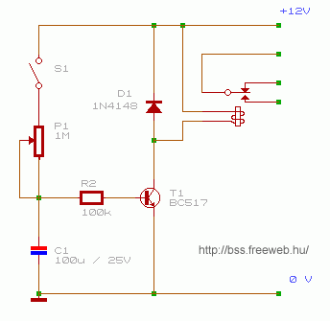

---------------------------------------------------------------------------------

TRIMMER POTMÉTER 1M---1DB
R 100K ---1DB 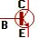
TRANZISZTOR:BC 517-----1 DB
DIÓDA :1N4148 --- 1DB
ELEKTROLIT KONDI: 100u/25V 1db
25u/25v 1db

Relé: 12 v- nyitó-záró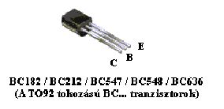
Valamilyen nyomógomb-kontaktor az indításhoz……..

